CARROS JUDO
CEINTURES NOIRES AU CLUB

4ème Dan
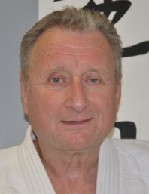 | Marcel  GODFRIN  1998  1er dan 1977 |  | 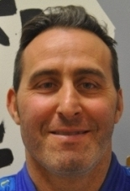 |  | Richard TORZUOLI  2007  1er dan 1991
3ème dan
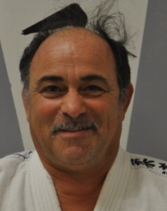 | Michel  FLESSELLE  2000  1er dan 1986 |  | 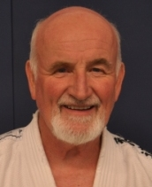 |  | Jean François  SALOU  2001  1er dan 1993
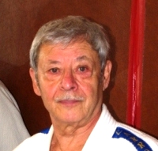 | Gérard  GIRAUDO  2003  1er dan 1995 |  | 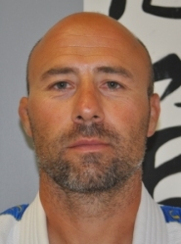 |  | Jérôme  TORZUOLI  2007  1er dan 1993
2ème dan
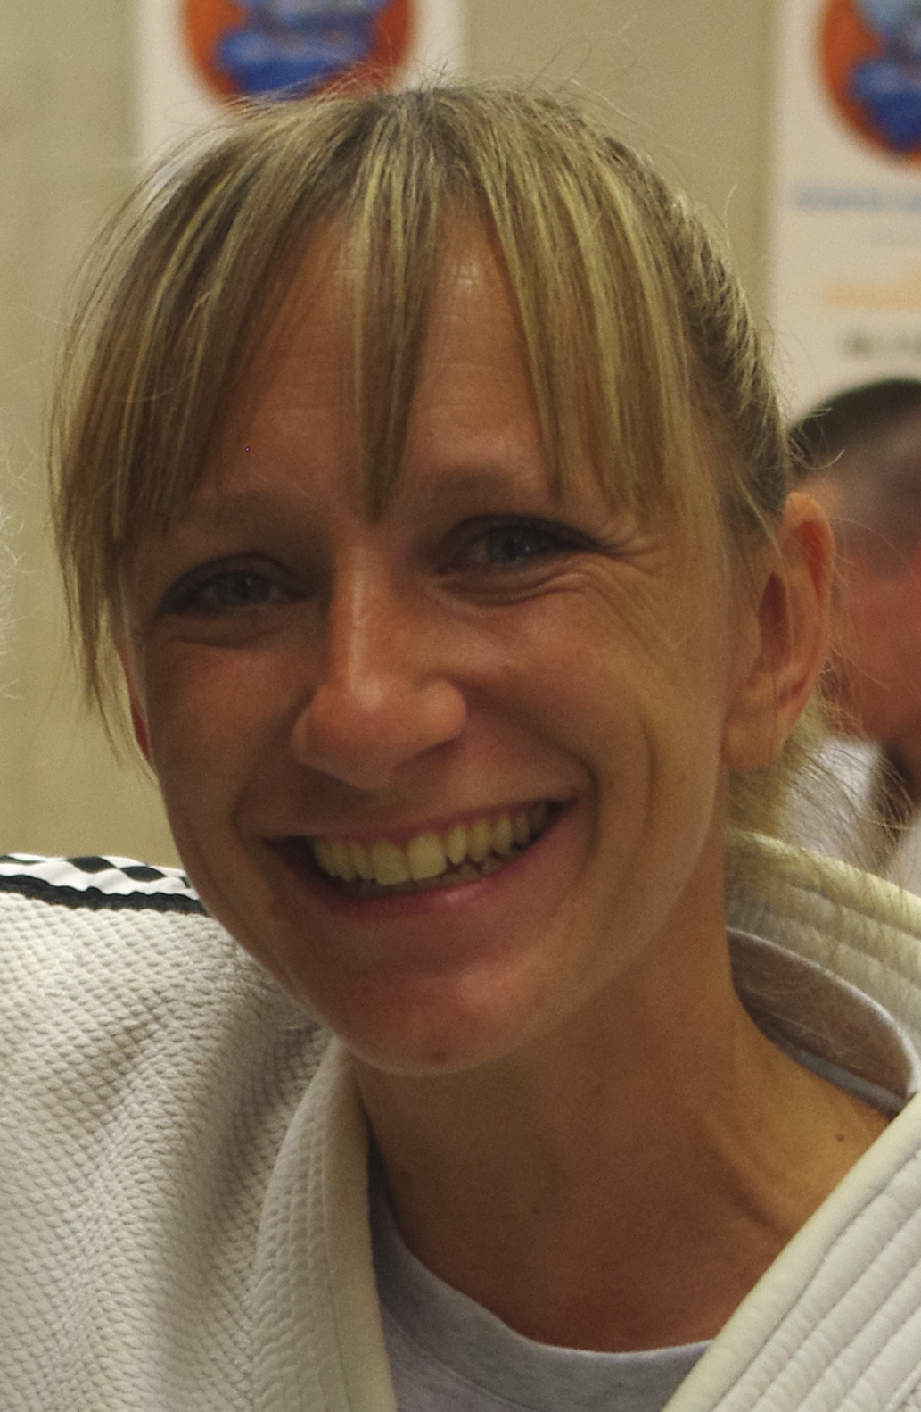 | Aude  GODFRIN  1990  1er dan 1990 |  | 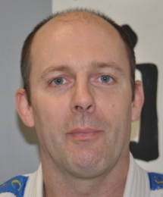 |  | Hervé  MENGES  2001  1er dan 1994
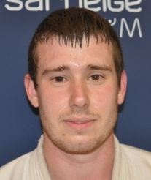 | Cyril  TRANGER  2007  1er dan 2003 |  | 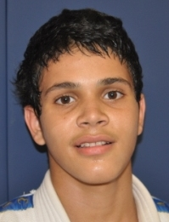 |  | Youcef  BELAOUINAT  2017  1er dan 2015
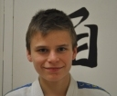 | Clément  LE ROY  2018  1er dan 2016 |  | 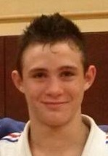 |  | Lorenzo  SANCHEZ  2018  1er dan2015 50
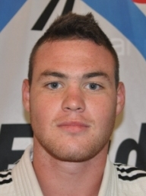 | Florian  SANCHEZ  2018  1er dan 2012 |  | 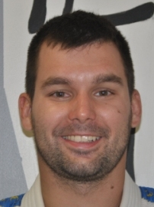 |  | Guillaume  BEAUCLAIR  2018  1er dan 2005
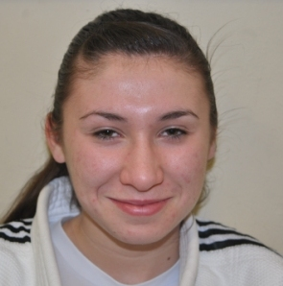 | Caroline  VIGNON  2019  1er dan 2016
1er dan
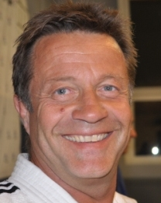 | Jocelyn ROCCHIETTA  1984 |  | 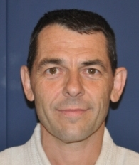 |  | Alexandre  BOUVIER  1997
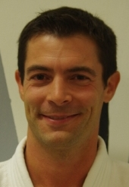 | Benoit  THIBAUT  1999 |  | 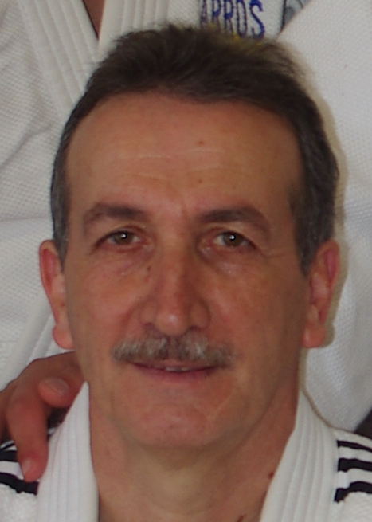 |  | Richard  ONESTO  1999
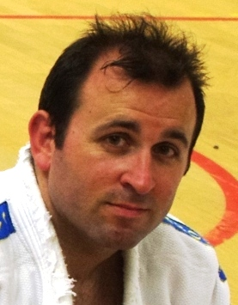 | Julien  ANGELLA  2001 |  | 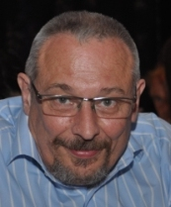 |  | Rémi  BEAUCLAIR  2002
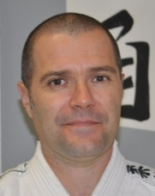 | Eric  CAVALAGLIO  2004 |  | 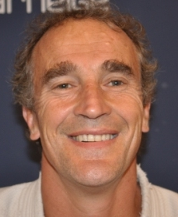 |  | Marc  JAGET  2010
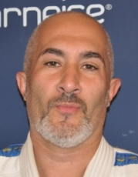 |  | Stéphane  DICOSTANZO  2015 |  | 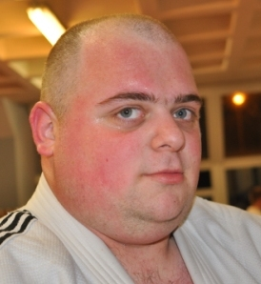 |  | Xavier  FLESSELLE  2016
 |  | Marius  ROCCHIETTA  2017 |  | 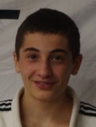 |  | Kylian YACOUB  2017
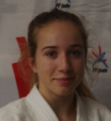 |  | Mélissa  LUCE  2017

